Московский государственный технический университет им. Н.Э. Баумана

Факультет «Радиоэлектроника и лазерная техника (РЛ)»

Кафедра «Технология приборостроения (РЛ6)»

Курсовая работа на тему

«Генератор сигналов произвольной формы»

Выполнил ст. группы РЛ6-71

Худяков А. С.

Преподаватель Семеренко Д. А.

Москва, 2023

# Введение

В данной работе была поставлена задача по реализации устройства генерирования сигналов произвольной формы с изменяемой частотой и амплитудой. Изменение параметров сигнала осуществляется по протоколу UART через программу для компьютера.

Генераторы сигналов произвольной формы имеет широкий спектр применений в различных областях: от радио и телепередачи до медицинской аппаратуры. Остановимся на некоторых из них:

1. в области радиопередачи и радиоприема такое устройство может применятся для отладки и тестирования аппаратуры, управляемой сигналами строго определенной формы (переключение каналов телевизора, машина на радиоуправлении, беспилотные летательные аппараты);
2. в области медицины генерирование сигналов различной конфигурации может быть использовано для исследования человеческого тела (томографы, электрокардиографы, аппараты УЗИ);
3. в военной области генерирование сигналов может быть применено для вывода из строя радиокоммуникации на некоторой площади, создания поддельных радиосообщений.

При разработке генератора сигналов произвольной формы необходимо решить следующие задачи и проблемы:

1. реализация прямоугольной, треугольной и пилообразной формы сигнала. Эта задача решается с помощью простого счетчика, либо адресацией по памяти в которой лежат вычисленные значения сигнала;
2. реализация синусоидальной форму сигнала. Эта задача решается с либо с помощью вычисления синуса как функции, либо адресацией по памяти в которой лежат вычисленные значения сигнала;
3. генерация белого шума. Эта задача решается использованием регистра с обратными связями, который генерирует псевдослучайные значения [1];
4. изменение частоты сигнала в пределах от 0 до 100 МГц. Для динамического изменения частоты генерации сигнала можно использовать накопитель фазы сигнала [2];
5. изменение амплитуды сигнала в пределах от 0 В до максимального значения, используемого ЦАП. Амплитуду выходного сигнала можно менять с помощью операционного усилителя с реостатом для подстройки коэффициента усиления, а также масштабированием значений сигнала на ПЛИС.

Цель исследования – сравнение ЦАП PCF8591 с R-2R цепочкой.

# Глава 1. Обзор существующих решений

Есть два основных подхода для генерации сигналов:

1. С помощью алгоритма ЦВС (цифровой вычислительный синтезатор)

Основные компоненты: цифровой счетчик, накапливающий значение фазы сигнала и таблица синусоидальных значений.

Для генерации аналогового сигнала используется счетный регистр, который увеличивает свое значение на определенную частоту сигнала (шаг счетчика), а затем использует это значение для извлечения соответствующего значения амплитуды из таблицы синусоидальных значений.

DDS генераторы могут генерировать не только синусоидальные сигналы, но и другие формы сигналов. Для этого в таблице синусоидальных значений используются соответствующие значения амплитуды для каждой формы сигнала.

1. С помощью алгоритмических формул

Также, как и в случае с памятью, основным компонентом является цифровой счетчик, накапливающий значение фазы сигнала.

Для генерации аналогового сигнала используется лишь накопитель фазы. Обычный счетчик представляем собой пилообразный сигнал, из которого мы можем получить меандр и треугольник.

Для генерации шума используется 32-битный регистр с обратными связями для генерации псевдослучайной последовательности битов.

Для генерации синуса можно использовать готовые алгоритмы вычисления, например, CORDIC.

В данной работе будет использован гибридный подход: для генерации синуса будут использованы табличные значения, а для остальных форм сигналов алгоритмическое вычисление.

# Глава 2. Функциональная и принципиальная электрическая схемы устройства



Рис. 1 – Функциональная схема устройства

По протоколу UART с компьютера передается управляющая команда для изменения параметров цифрового генератора. Модуль UartRx декодирует входное сообщение и формирует управляющие сигналы amplitude (коэффициент изменения амплитуды), adder (коэффициент изменения частоты) и sig_number (номер формы выходного сигнала) для модулей Signal generator (генератор сигналов) и Amplitude changer (усилитель). Генератор сигналов формирует на выходе цифровые сигналы различной формы и частоты в зависимости от входных параметров, а усилитель меняет амплитуду выходного сигнала в зависимости от амплитудного коэффициента. Выходной сигнал цифрового усилителя поступает на выходные пины (входы цепочки DAC R-2R) и на вход модуля PCF8591 (DAC) transmitter, который преобразует входные данные к виду, необходимому для передачи по I2C на PC8591 DAC.

ПРОВОД UART + ПЛИС + R-2R + КОНДЕР + ОУ + PCF8591

Рис. 2 – Принципиальная электрическая схема устройства

# Глава 3. Алгоритм работы ПЛИС и описание основных узлов устройства

1. Модуль UartRx, тактируемый частотой 10 МГц, предназначен для приема данных по протоколу UART. На вход приходит команда ctrl_msg по линии RXD и декодируется в набор управляющих сигналов: signalNumber, adder и amplitude.



Рис. 3 – Функциональная схема модуля UartTx

Структура управляющей команды ctrl_msg:

|  |  |  |  |  |  |  |  |  |  |  |  |  |  |  |  |
| --- | --- | --- | --- | --- | --- | --- | --- | --- | --- | --- | --- | --- | --- | --- | --- |
| Бит | 1 | 2 | | 3 | | 4 | | 5 | | 6 | | | 7 | | 8 |
| Сообщение | SOM (start of message) | | | | | | | | | | | | | | |
|  |  | | | | |  | | | |  | | | | |  |
| Бит | 9 | | 10 | | 11 | | 12 | | 13 | | 14 | 15 | | 16 | |
| Сообщение | sig_number | | | | | | | | | | | | | | |
|  |  | | | | |  | | | |  | | | | |  |
| Бит | 17 – 48 | | | | | | | | | | | | | | |
| Сообщение | adder | | | | | | | | | | | | | | |
|  |  | | | | | | | | | | | | | | |
| Бит | 49 – 80 | | | | | | | | | | | | | | |
| Сообщение | amplitude | | | | | | | | | | | | | | |

|  |  |  |  |  |  |  |  |  |
| --- | --- | --- | --- | --- | --- | --- | --- | --- |
| Бит | 81 | 82 | 83 | 84 | 85 | 86 | 87 | 88 |
| Сообщение | EOM (end of message) | | | | | | | |

Кодограмма управляющей команды ctrl_msg:

|  |  |  |
| --- | --- | --- |
| Имя | Принимаемые значения | Назначение |
| SOM  (start of message) | ASCII – 's'  Binary – 0b01110011 | Индикатор начала сообщения |
| signalNumber | 0b000 | Выбор синусоидального сигнала |
| 0b001 | Выбор сигнала типа "шум" |
| 0b010 | Выбор сигнала «треугольного» типа |
| 0b011 | Выбор сигнала типа "меандр" |
| 0b100 | Выбор сигнала типа "пила" |
| 0b101 | Выбор сигнала типа "рампа" |
| adder | 0..232 | Настройка частоты выходного сигнала |
| amplitude | 0..255 | Настройка амплитуды выходного сигнала |
| EOM  (end of message) | ASCII – 'e'  Binary – 0b01100101 | Индикатор конца сообщения |

1. В модуль SignalGenerator, тактируемый частотой 200 МГц, поступает слагаемое аккумулятора фазы adder и номер выбранного сигнала signalNumber. Частота выходного сигнала может принимать значения от 0 Гц до 100 МГц с шагом 1 Гц;

**Описание подмодулей:**

* подмодуль accumulator содержит аккумулятор фазы, который является счетчиком до 232 из которого получаются следующие формы сигналов: прямоугольный, треугольный и пилообразный;
* подмодуль SinRom, создающий синусоидальный сигнал, представляет собой память на 256 8-битных значений, адресация которой производится с помощью старших 8 аккумулятора фазы;
* подмодуль Noise generator генерирует псевдослучайные значения с помощью 32-битного регистра с обратными связями [1];

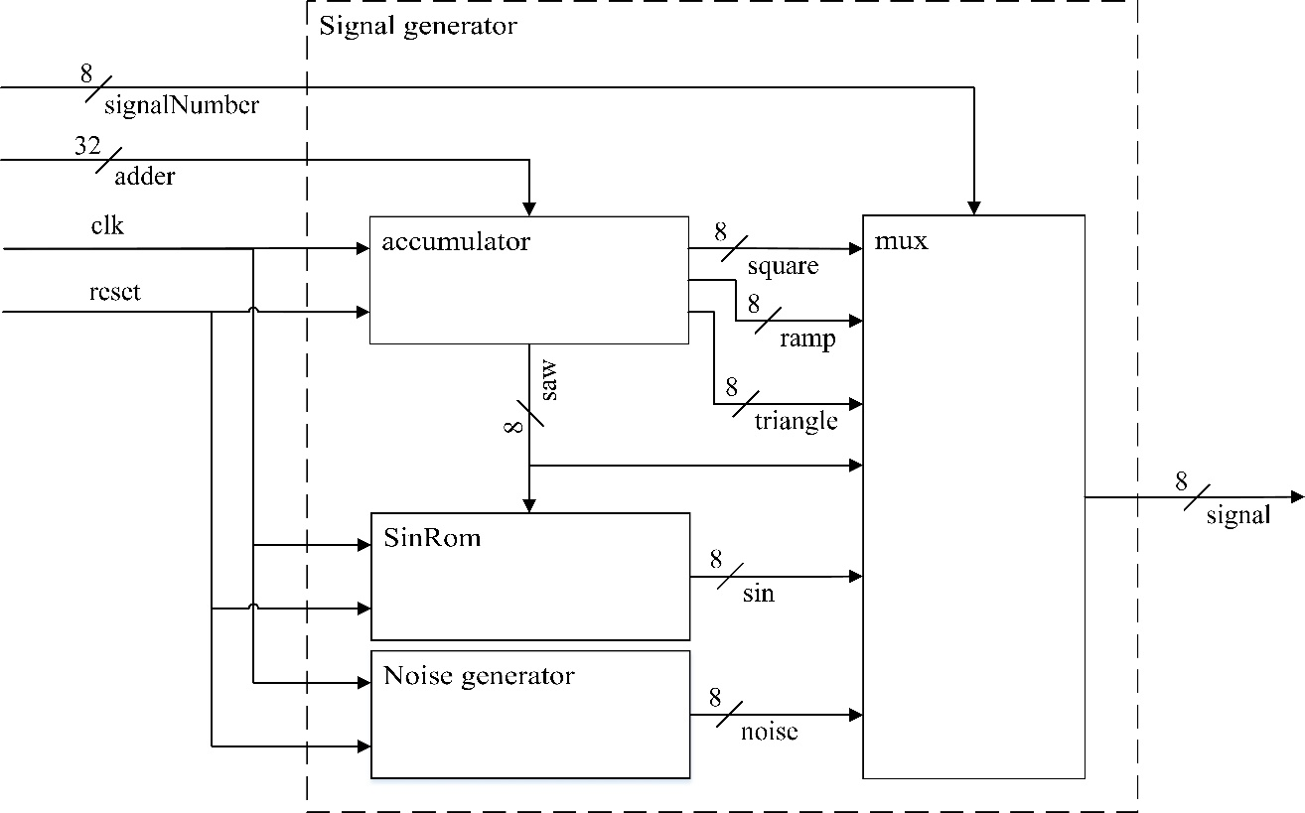

Рис. 4 – Функциональная схема модуля Signal generator

1. Модуль AmplitudeChanger, тактируемый частотой 200 МГц, является умножителем 8x8. Младшие 8 бит сигнала amplitude умножаются на выходной сигнал signal модуля Signal generator. В качестве выходного сигнала берутся старшие 8 бит произведения.
2. Модуль PCF8591Transmitter, тактируемый частотой 800 КГц, передает сгенерированный 8-битный сигнал data на микросхему PCF8591 по протоколу I2C с частотой 100 КГц, что позволяет получить сигнал частотой 11.1 КГц на выходе ЦАП.

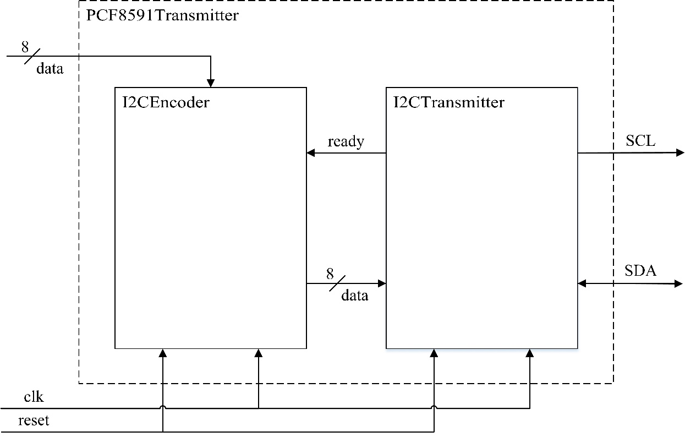

Рис. 5 – Функциональная схема модуля PCF8591Transmitter

# Глава 4. Результаты исследований

**Предельные характеристики устройства:**

1. Диапазон частот выходного сигнала: 0...99999999 Гц с шагом 1 Гц.
2. Диапазон амплитуд выходного сигнала: от 0 до максимального напряжения на выходе ЦАП с шагом 0.392157%.

**Сравнение микросхемы PCF8591 и R-2R цепочки:**

Максимальная частота передачи сигнала на микросхему PCF8591 равна 100 КГц, частота преобразования ЦАП – 11.1 КГц. В случае если выставленная частота генерации сигнала превышает частоту преобразования ЦАП будут наблюдаться следующие эффекты [3]:

* Частота генерации сигнала пропорциональная частоте преобразования ЦАП:
* Частота генерации сигнала больше частоте преобразования ЦАП:

На частоте Х на выходе R-2R цепочки начнут появляться искажения сигнала [4] из-за:

* Скорость работы R-2R цепочки ограничена лишь ее паразитными емкостями между элементами.
* При отсутствии конденсатора на выходе R-2R цепочки будут появляться искажения.
* При отсутствии операционного усилителя (включенного как повторитель) на выходе, сопротивление нагрузки будет вносить искажения.

С одной стороны, частота ЦАП микросхемы PCF8591 ограничена, что гарантирует нам безупречный в поддерживаемой полосе частот, с другой стороны, частота R-2R цепочки не ограничена, но придется бороться с искажениями сигнала на высоких частотах.

# Заключение

В данной работе был создан генератор сигналов произвольной формы. В устройстве реализована настройка частоты, амплитуды и формы сигнала (синус, шум, меандр, пила, треугольник) через программу на компьютере, а также произведено сравнение ЦАП PCF8591 и R-2R цепочки.

**Как можно расширить функционал устройства:**

* Передавать сгенерированный сигнал обратно на компьютер и отрисовывать его (реализация цифрового осциллографа).
* Поставить вторую микросхему PCF8591 в режиме АЦП и передавать сигнал на компьютер (реализация цифрового осциллографа).
* Задавать сигнал произвольной формы (скважность, закон изменения амплитуды). Создание скриптового языка для удобства изменения данных параметров.
* Замена UART на более быстрый последовательный интерфейс передачи данных (USB).
* Добавление программатора в программу на компьютере для удобства прошивки ПЛИС.
* Добавление частотомера.
* Реализация амплитудной, частотной и фазовой модуляции сигнала.

# Список литературы

1. Что-то про генерацию белого шума регистром.
2. Алгоритм DDS, накопитель фазы.
3. Что-то про частотные эффекты.
4. Что-то про искажения r-2r цепочки.